KO Kameno; kat.parcela br. 480/1

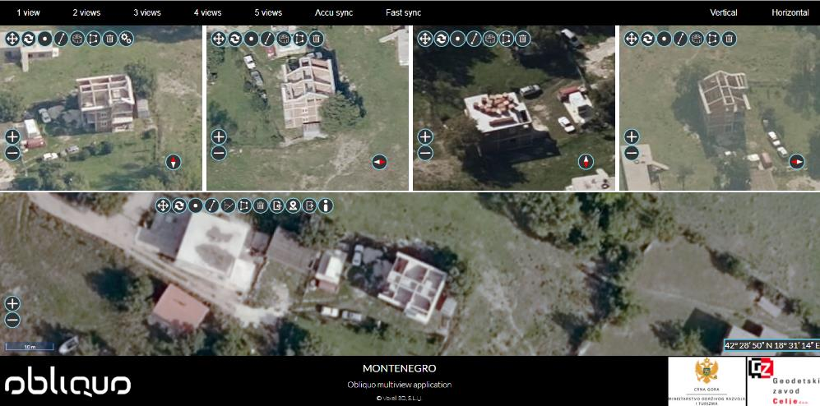

KO Mokrine; kat.parcela br. 737

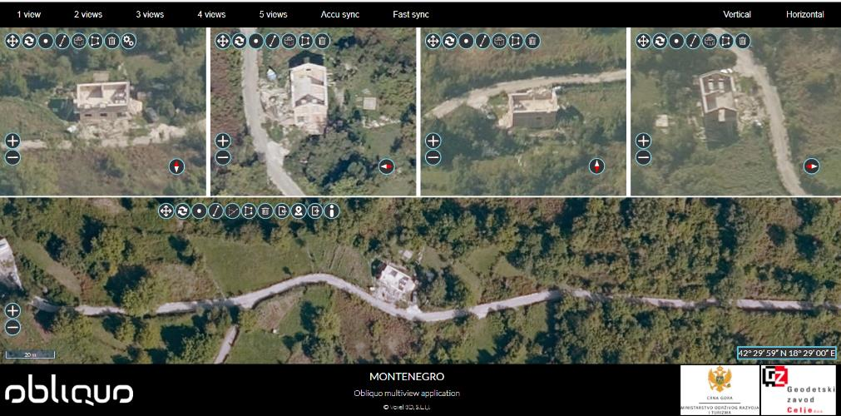

KO Kruševice; kat.parcele br. 3193/9 i 3193/10 – KAT PARCELE NISU PRONADJENE NA GEOPORTALU UPRAVE ZA KATASTARS I DRŽAVNU IMOVINU
KO Ratiševina; kat.parcela br.233/27

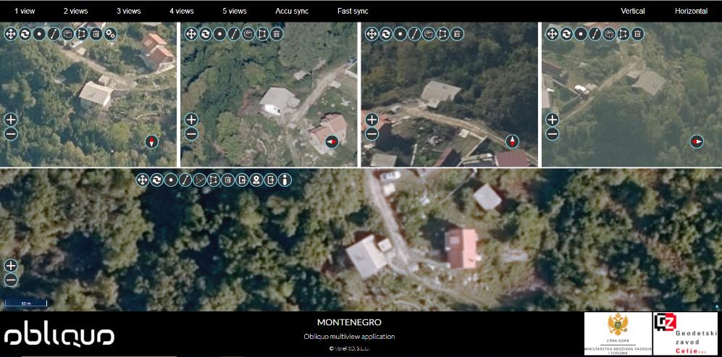

KO Trebesin; kat.parcela br. 597

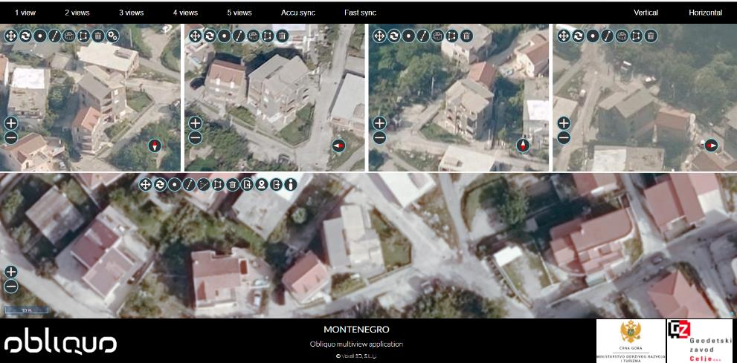
KO Kumbor; kat.parcela br. 687/3

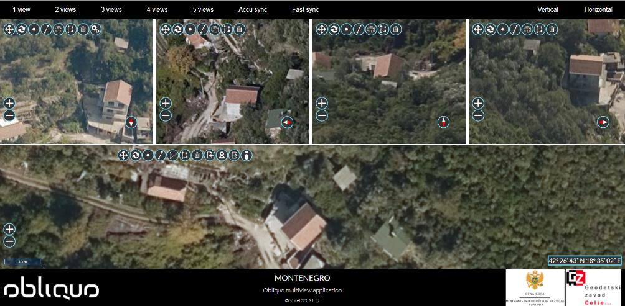

KO Zabrđe; kat.parcela br. 833/3

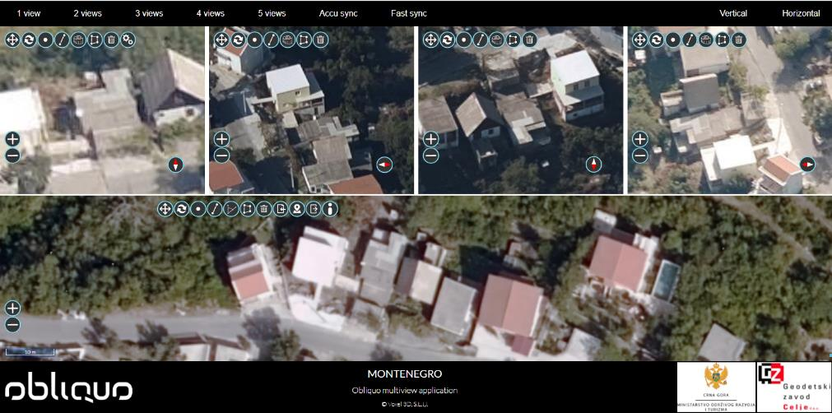

KO Radovanići; kat.parcela br. 1390

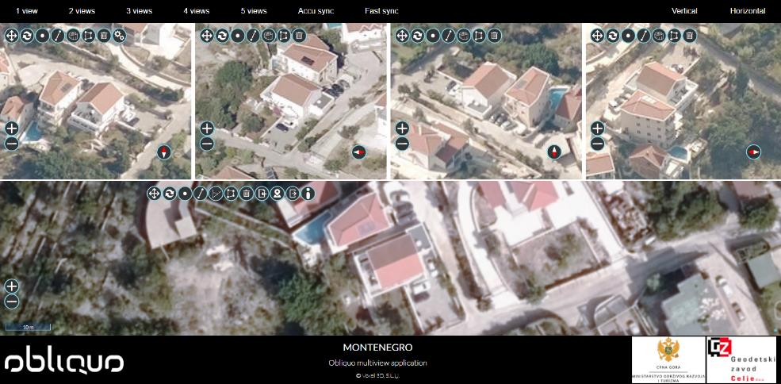

KO Kuti; kat.parcela br. 2962

